En la imagen siguiente se puede observar una pantalla de Microsoft Word. A continuación, aparecen varias preguntas sobre el contenido de dicha pantalla. Responda a las preguntas que se le plantean señalando la opción [a), b), c) o d)] que considere correcta

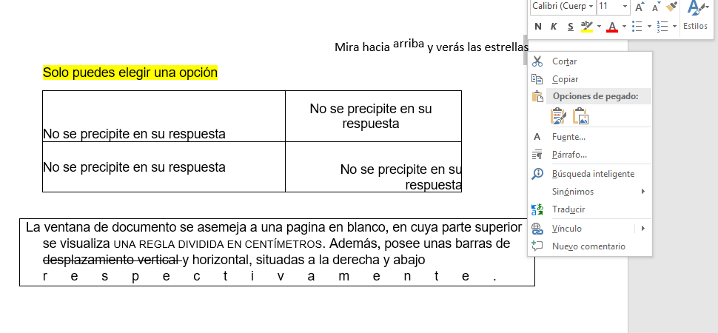

1. ¿Cómo se puede reproducir en un texto de Microsoft Word el efecto de la palabra “arriba”?
   1. Configurando el Espaciado en el cuadro de dialogo de formato de párrafo en la cinta de opciones inicio
   2. Mediante el comando Saltos de la cinta de opciones Diseño de página.
   3. Configurando la Posición en la opción Fuente de la cinta de opciones Inicio.
   4. Configurando el Estilo de Fuente en el cuadro de dialogo Fuente que se puede abrir desde la cinta de opciones Inicio
2. ¿Cuál de los siguientes comandos de Microsoft Word le permite obtener el efecto de resaltado mostrado en la frase “Solo puedes elegir una opción”?
   1. 
   2. 
   3. 
   4. 
3. En la tabla mostrada se han utilizado tipos de alineaciones diferentes en cada celda. ¿Cuál de los comandos (A, B, C o D) NO representa ninguna de ellas?
   1. 
   2. 
   3. 
   4. 
4. En la parte inferior de la imagen aparece un texto, dentro de un borde, sobre él se han realizado diversos cambios de formato. Identifíquelos y seleccione la respuesta, A, B, C o D que contenga un tipo de formato que NO aparece en el texto:
   1. Fuente versalita
   2. Sangría francesa
   3. Letra capital
   4. Efecto expandido
5. De las siguientes opciones, ¿Cómo se obtiene el menú desplegado que aparece en la imagen?:
   1. Con el botón secundario del ratón
   2. Pulsando simultáneamente las teclas CTRL y F1
   3. Pulsando simultáneamente las teclas Mayúsculas y Alt
   4. Pulsando simultáneamente CTRL y E.